«Айша» жеке бөбекжайы

Бекітемін: ___________
«Айша» жеке бөбекжай
меңгерушісі Тулеугалиева Б.Е

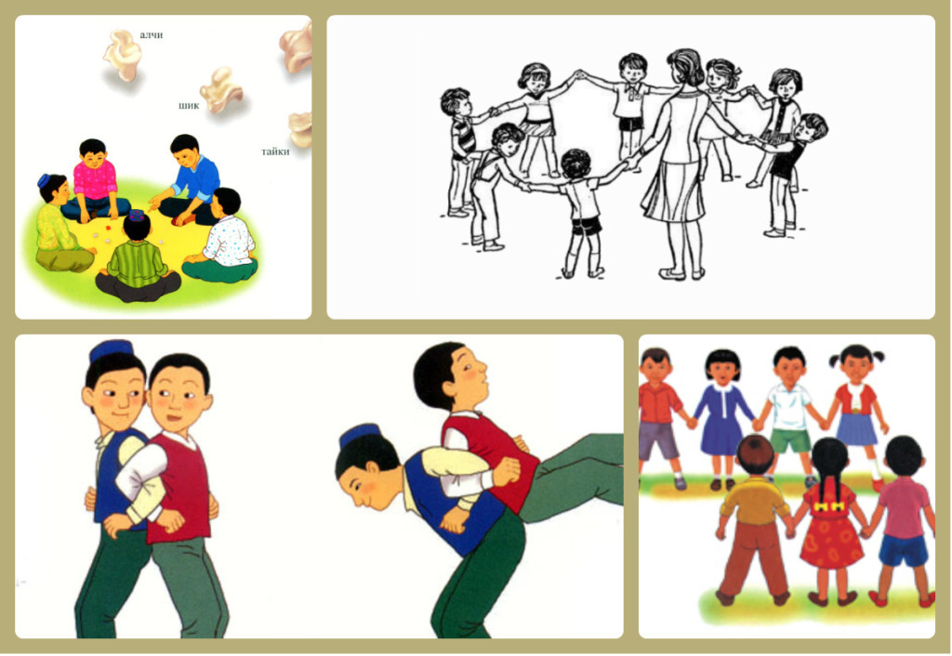
Тақырыбы:«Ұлттық ойындар»

«Еркемай» ортаңғы топ тәрбиешісі:Айтқалиева Т.

2025 -2026 жыл
Мақсаты:Балаларға қазақ халқының ұлттық ойындарын таныстыру, ұлттық салт-дәстүрге деген қызығушылығын арттыру, ептілікке, шапшаңдыққа, тапқырлыққа және достыққа тәрбиелеу.
Қатысушылар:
Жүргізуші, балалар, Ақсақал, Алдар көсе.
Керекті құралдар:
Асықтар, арқан, орамал, аттың макеті немесе таяқ аттар, ұлттық әшекейлер.

1-бөлім. Кіріспе
Күй ойнап тұрады. Балалар ұлттық киіммен сахнаға шығып, қолдарына ұлттық ойындарға қажетті құралдарды ұстап тұрады.
Жүргізуші:
Армысыздар, құрметті қонақтар!
Қазақ халқы – салт-дәстүрге, әдет-ғұрыпқа бай халық. Ата-бабамыздан бізге жеткен асыл мұралардың бірі – ұлттық ойындар.
Ұлттық ойындар – жай ғана көңіл көтеру емес. Олар баланы ептілікке, батылдыққа, шапшаңдыққа, зеректікке тәрбиелейді.
Бүгін біз ата-бабамыздан қалған ұлттық ойындарды ойнап, өз өнерімізді көрсетеміз!

2-бөлім. Ақсақалдың шығуы
Ұлттық әуенмен Ақсақал шығады.
Ақсақал:
Ассалаумағалейкүм, балалар!
Балалар:
Уағалейкүмассалам!
Ақсақал:
Қазақта «Ойын ойнап, ән салмай, өсер бала болар ма?» деген сөз бар. Ұлттық ойындарымыз – халқымыздың тұрмыс-тіршілігімен бірге қалыптасқан мәдени мұра.
Ендеше, бүгін кімнің шапшаң, кімнің епті, кімнің тапқыр екенін көрейік!
Жүргізуші:
Олай болса, ұлттық ойындарымызды бастайық!

1-ойын: «Асық ату»
Жүргізуші:
Алғашқы ойынымыз – халқымыздың көне әрі қызықты ойындарының бірі «Асық ату».
Ойын шарты:
Балалар белгіленген жерден асықты нысанаға алып атады. Кім көп асық дәл тигізсе, сол жеңімпаз атанады.
Балалар ойын ойнайды.
Ақсақал:
Жарайсыңдар! Асық ойыны баланы мергендікке, дәлдікке және сабырлылыққа үйретеді.

2-ойын: «Арқан тарту»
Жүргізуші:
Келесі ойынымыз – күш пен бірлікті қажет ететін «Арқан тарту» ойыны.
Ойын шарты:
Балалар екі топқа бөлінеді. Әр топ арқанның бір жағынан ұстап, белгі берілген кезде өз жағына қарай тартады. Қарсыласын белгіленген сызықтан өткізген топ жеңіске жетеді.
Жүргізуші:
Бұл ойында күштен бұрын бірлік маңызды. Бір жағадан бас, бір жеңнен қол шығарып, ұйымшыл болайық!
Ойын ойналады.

3-ойын: «Орамал тастамақ»
Жүргізуші:
Енді шапшаңдықты сынайтын «Орамал тастамақ» ойынын ойнайық.
Ойын шарты:
Балалар шеңбер болып отырады. Бір бала қолына орамал ұстап, шеңберді айналып жүреді. Ол орамалды білдіртпей бір баланың артына тастайды. Орамалды байқаған бала оны алып, орамал тастаған баланы қуып жетуге тырысады.
Ойын ойналады.
Балалар:
Ойын қандай қызық!

4-ойын: «Теңге алу»
Жүргізуші:
Келесі ойынымыз – ат үстіндегі ептілікті қажет ететін «Теңге алу» ойыны.
Балаларға қауіпсіз түрде аттың макеті немесе таяқ ат беріледі.
Ойын шарты:
Белгіленген жерге қойылған «теңгені» еңкейіп алып, мәреге бірінші жеткен бала жеңімпаз болады.
Ақсақал:
Бұл ойын ата-бабамыздың атқа міну мәдениеті мен ептілігін көрсетеді

5-ойын: «Хан талапай»
Ортаға асықтар қойылады.
Жүргізуші:
Ал енді бәрімізге жақсы таныс «Хан талапай» ойынын ойнайық!
Ойын шарты:
Балалар шеңберге жиналады. Ортаға асықтар қойылады. «Хан талапай!» деген белгі бойынша балалар асықтарды жинайды. Соңында кім көп асық жинағаны анықталады.
Жүргізуші:
Дайынсыңдар ма?
Балалар:
Дайынбыз!
Жүргізуші:
Ендеше...
Барлығы:
ХАН ТАЛАПАЙ!
Ойын ойналады.

6-бөлім. Алдар көсенің келуі
Көңілді музыка ойнайды. Алдар көсе сахнаға шығады.
Алдар көсе:
Ассалаумағалейкүм, балалар! Ойын қызып жатыр екен ғой! Мен де сендердің тапқырлықтарыңды сынап көрейін.
Жүргізуші:
Қош келдің, Алдар көсе! Балалар саған дайын.
Алдар көсе:
Ендеше, жұмбақ жасырамын.
Аяғы жоқ жүреді,
Аузы жоқ сөйлейді.
Бұл не?
Балалар:
Домбыра!
Алдар көсе:
Дұрыс! Жарайсыңдар!
Тағы бір жұмбақ:
Төрт аяғы бар,
Өзі жүрмейді.
Бұл не?
Балалар:
Үстел!
Алдар көсе:
Тапқыр екенсіңдер!

7-бөлім. Қорытынды
Жүргізуші:
Бүгін біз қазақ халқының бірнеше ұлттық ойындарымен таныстық. Ұлттық ойындар – халқымыздың тарихы мен мәдениетінен сыр шертетін құнды мұра.
Ақсақал:
Өз ұлтын сүйген бала – өз тарихын да құрметтейді. Ұлттық ойындарымызды ұмытпайық, балалар!
Алдар көсе:
Ойын ойнап шынығыңдар,
Достықты берік қылыңдар!
Ұлттық дәстүрді сақтап,
Елдің мақтанышы болыңдар!
Жүргізуші:
Ұлттық ойындарымыз жас ұрпақтың бойына ептілік пен батылдықты, ұйымшылдық пен достықты қалыптастырады.
Ендеше, ұлттық мұрамызды дәріптеп, салт-дәстүрімізді қастерлейік!
Барлығы бірге:
Ұлттық ойындар – ұлт мұрасы!
Ұлттық ойындар – біздің қазынамыз!
Қазақтың көңілді күйі орындалып, балалар ұлттық би билейді. Сценарий мерекелік әнмен аяқталады.

Анықтама
Өткен күні: 11.08.2026 жыл.
Тобы: «Еркемай » ортаңғы топ
«Ұлттық ойындар» тақырыбында тәрбиелік-танымдық іс-шара өткізілді.
Іс-шараның мақсаты – балаларға қазақ халқының ұлттық ойындарын таныстыру, ұлттық салт-дәстүрге деген қызығушылығын арттыру, ата-бабадан қалған мәдени мұраны құрметтеуге тәрбиелеу.
Шара барысында балалар «Асық ату», «Арқан тарту», «Орамал тастамақ», «Теңге алу», «Хан талапай» сияқты ұлттық ойындарға қатысып, өздерінің шапшаңдықтарын, ептіліктерін, тапқырлықтары мен ұйымшылдықтарын көрсетті. Сонымен қатар ұлттық ойындардың тәрбиелік мәні туралы түсініктері кеңейтілді.
Іс-шара барысында балалар белсенділік танытып, ойындарға қызығушылықпен қатысты. Ұлттық ойындар арқылы достыққа, бірлікке, батылдыққа, шапшаңдыққа және өзара сыйластыққа тәрбиелеу жұмыстары жүргізілді.
Қорытынды:
Іс-шара өз мақсатына жетті. Балалар ұлттық ойындар арқылы халқымыздың салт-дәстүрі мен мәдени мұрасы туралы білімдерін толықтырып, ұлттық құндылықтарды құрметтеудің маңызын түсінді.
Инстаграм желісі:
https://www.instagram.com/reel/Db89IL8qwiz/?igsh=MWxsY2VqZTF5ZGVmeg==

Қатынасқан бала саны: 14
Қатынасқан ата – ана саны: 5
Қатысқан тәрбиешілер:2

